Неделя «Дары осени – овощи и фрукты»
С 3 по 7 октября в старшей группе проходила тематическая неделя «Дары осени – овощи и фрукты».
Осень! Удивительное слово! От него веет нежной грустью и печалью. Это самое красивое время года. Осень мы любим за щедрость полей и садов, за ясные дни, за красоту лесов. Осень – это время, когда кружатся листья. Кружатся в дивном танце. Недаром в эту осеннюю пору принято проводить осенние балы. А чего в детском саду обычно ждут дети? Конечно, праздника!
Подготовка к мероприятию началась задолго до его начала. Дети с воспитателями разучивали стихи, танцы, песни. На протяжении всей недели продолжали знакомиться с признаками осени, рассматривали и лепили, и рисовали овощи, деревья, грибы и ягоды, читали произведения на осеннюю тему.
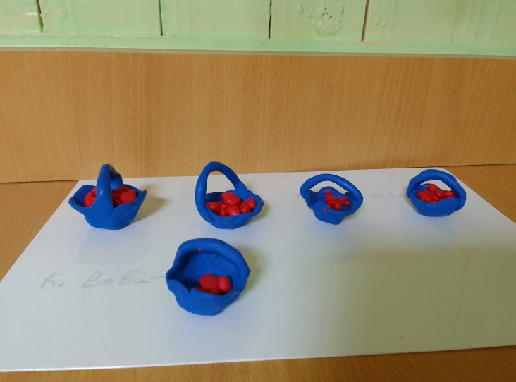
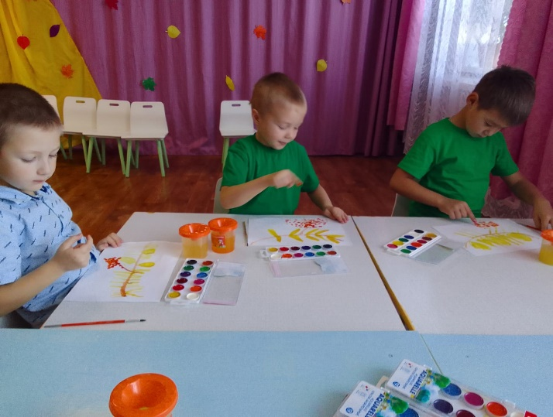
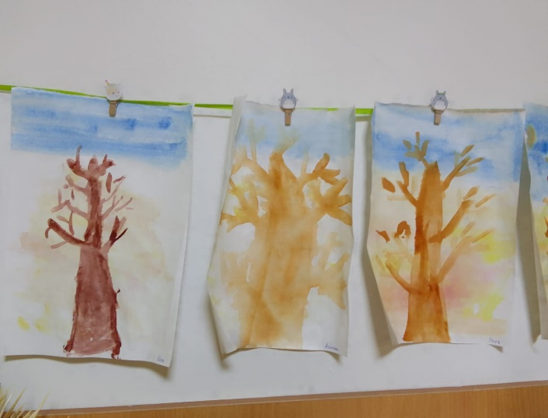
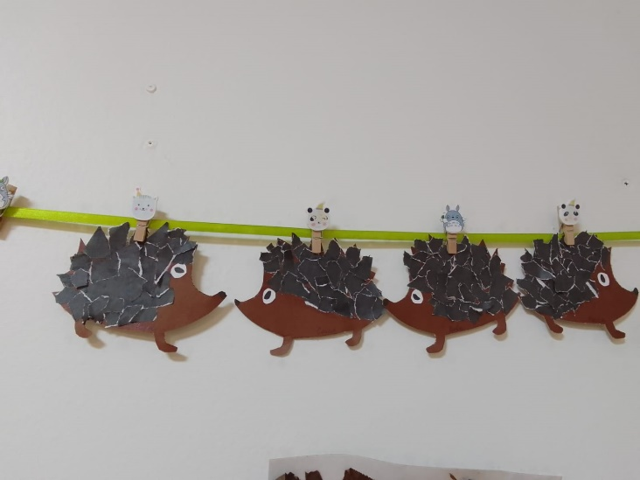
Дети вместе с родителями приняли участие в выставке поделок «Осенние чудеса».

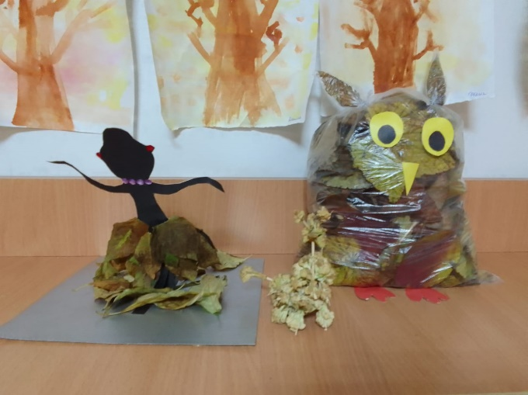
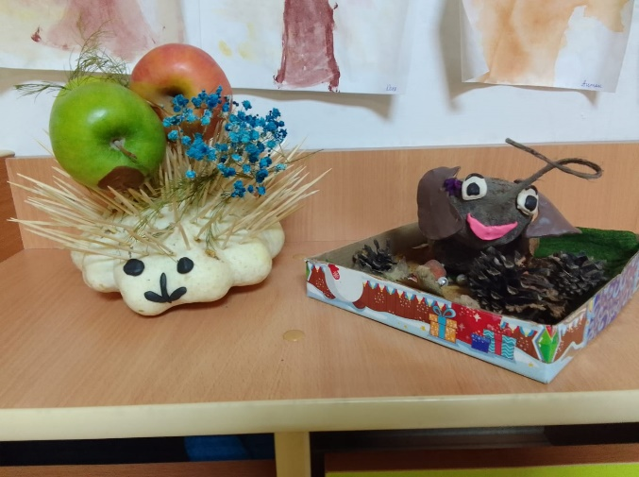

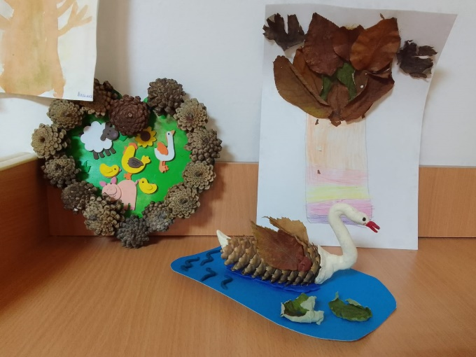
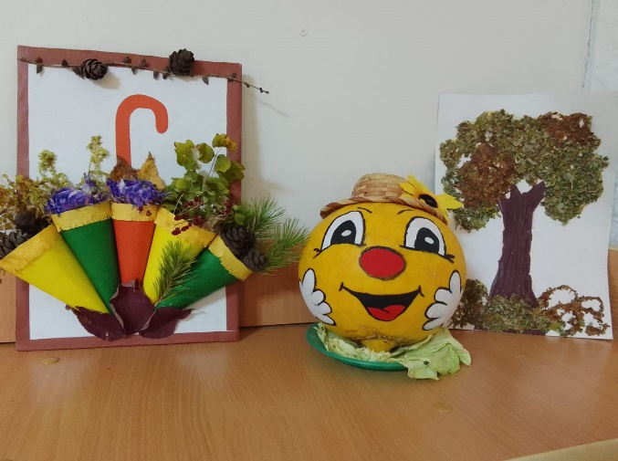

В конце недели в нашей группе прошел утренник «Встречаем Осень». Дети водили хороводы, пели песенки об осени, читали стихи, играли в веселые игры.
По окончании праздника самым приятным моментом стал сюрприз – корзина с яблочками для всех ребят.

